G23
Se déplacer

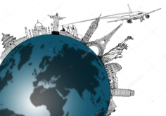
Se déplacer dans le monde

L'Europe un continent qui se trouve dans l'hémisphère nord.

L'Europe ne représente que 10 % de la population mondiale et prend la place de deuxième richesse mondiale derrière les Etats-Unis.

L'Europe se trouve au centre des échanges mondiaux et contribue à la mondialisation et à la coopération entre les Etats.

Les Hommes sont de plus en plus mobiles sur la Terre grâce aux avions. Ils communiquent mieux les uns avec les autres (Internet), échangent et consomment des produits venus du monde entier.

Les Etats-Unis s'organisent pour gérer les échanges et les problèmes de la planète. C'est la mondialisation.

